МИНИСТЕРСТВО НАУКИ И ВЫСШЕГО ОБРАЗОВАНИЯ
РОССИЙСКОЙ ФЕДЕРАЦИИ
Федеральное государственное бюджетное образовательное учреждение высшего образования

«Воронежский государственный технический университет»
(ФГБОУ ВО «ВГТУ», ВГТУ)

Факультет информационных технологий и компьютерной безопасности
Кафедра систем управления и информационных технологий в строительстве

Отчет по практической работе № 2
по дисциплине: «Инструментальные средства разработки (визуальные среды программирования)»

Выполнил студент: Яковлев В.А.
Группа: бИПТ-251
Руководитель: доцент, к.т.н. Чернышова Е.В.
Работа защищена 2026г.
С оценкой
(подпись)

ПРАКТИЧЕСКАЯ РАБОТА №2
Типы данных в Python

Цель работы: изучить типы данных в языке Python и получить практические навыки работы с ними, реализуя шесть заданий по обработке чисел, арифметическим операциям, решению уравнений и преобразованию данных.

Ход работы

Задание 1.
Цель задания — Запросить два целых числа и выполнить все арифметические и сравнительные операции. Для составления решения данного задания, была создана функция FirstTask, которая принимает два параметра a и b, изображенная на рисунке 1.

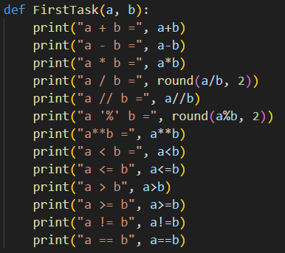
Рисунок 1 — Функция FirstTask программы
Задание 2.
Цель задания — вычислить значение выражения: $a= \frac{\sqrt[3]{\frac{x^{5}+9}{\left|-8\right|∙y}}}{7-z mod y}$, округлив результат до 3-х знаков после запятой, используя функцию round(). Решение предлагает функция SecondTask, отображенная на рисунке 2.

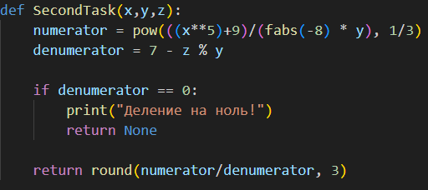
Рисунок 2 — Функция SecondTask программы

Задание 3.
Цель задания — найти общее сопротивление цепи из двух последовательно соединённых проводников. Функция ThirdTask выполняет данное задание. Данная функция отображена на рисунке 3.

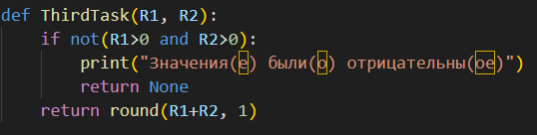
Рисунок 3 — Функция ThirdTask программы

Задание 4.
Цель задания — Для двузначного и трёхзначного числа вывести сумму и произведение цифр. Для данной задачи была написана функция FourthTask с вложенной функцией FindRes. Данная функция изображена на рисунке 4.

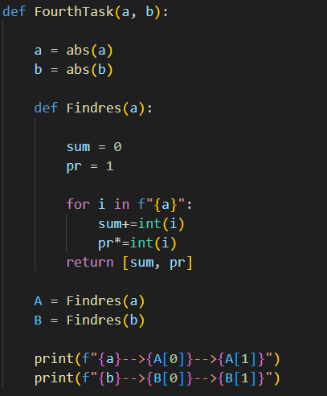
Рисунок 4 — Функция FourthTask программы

Задание 5.
Цель задания — определить количество часов и оставшихся минут с момента начала суток. В рамках этого задания была реализована функция FifthTask, которая принимает параметр minutes, представляющий общее количество минут. Функция изображена на рисунке 5.

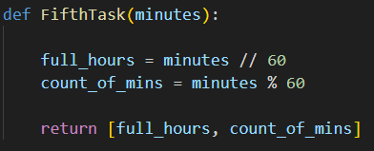
Рисунок 5 — Функция FifthTask программы

Задание 6.
Цель задания — проверить, попадает ли решение квадратного уравнения в заданный интервал [m; n]. Для реализации данной задачи была создана функция SixthTask, которая принимает параметры квадратного уравнения a, b, c и интервал m, n. Функция изображена на рисунке 6.

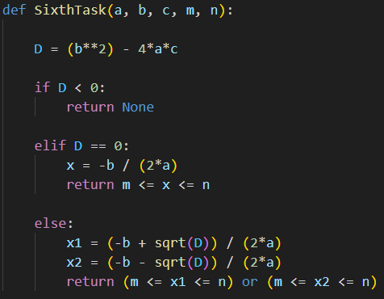
Рисунок 6 — Функция SixthTask программы

Также было реализовано меню программы, код которой отображен на рисунке 7.

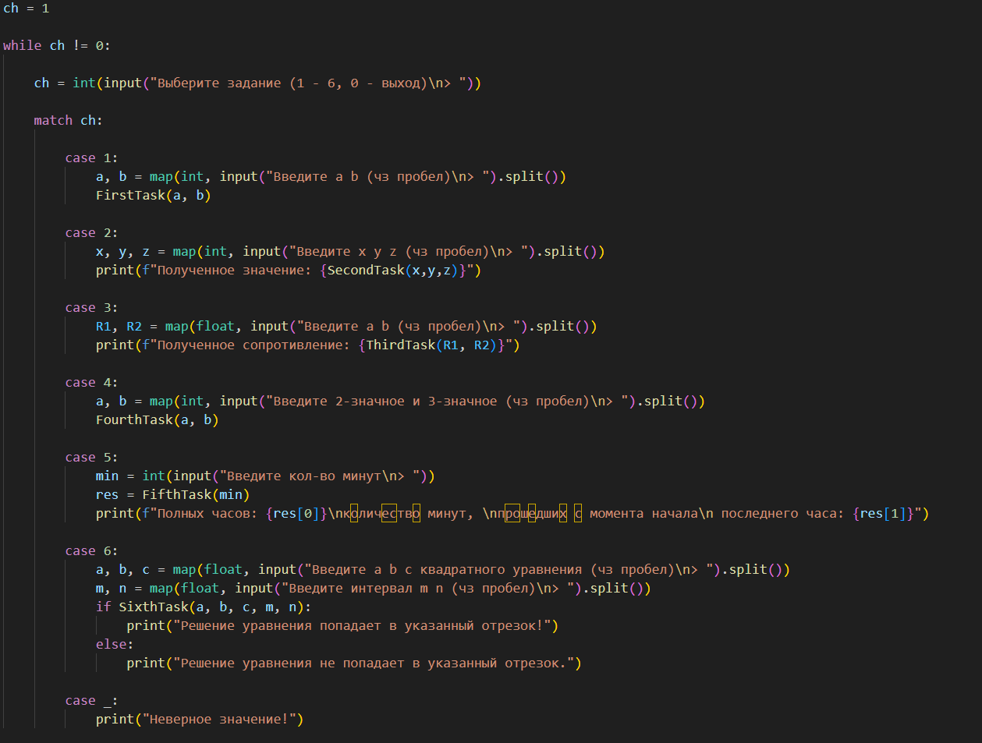
Рисунок 7 — Код меню программы

Вывод
В ходе выполнения практической работы были успешно реализованы все шесть заданий, что позволило получить глубокое понимание типов данных в языке Python и освоить основные методы их обработки.

